МИНИСТЕРСТВО ОБЩЕГО И ПРОФЕССИОНАЛЬНОГО ОБРАЗОВАНИЯ

РОСТОВСКОЙ ОБЛАСТИ

ГОСУДАРСТВЕННОЕ БЮДЖЕТНОЕ ПРОФЕССИОНАЛЬНОЕ ОБРАЗОВАТЕЛЬНОЕ УЧРЕЖДЕНИЕРОСТОВСКОЙ ОБЛАСТИ
«РОСТОВСКИЙ-НА-ДОНУ АВТОДОРОЖНЫЙ КОЛЛЕДЖ»


Деловая игра:

«Подбор наиболее экономичного варианта конструкции дорожной одежды в компьютерной программе «Robur»

по МДК 01.02 Информационные технологии в профессиональной деятельности

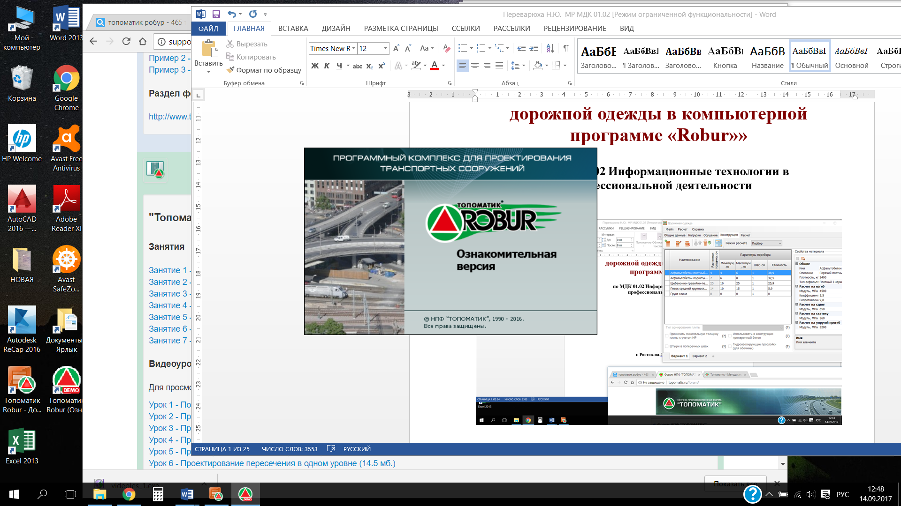

Автор: | Переварюха Наталья  Юрьевна | преподаватель ГБПОУ РО  «Ростовский-на-Дону автодорожный колледж»

г. Ростов-на-Дону, 2018 г

СОДЕРЖАНИЕ

Пояснительная записка | 3
План деловой игры | 4
Порядок проведения игры | 4
Список литературы | 9

ПОЯСНИТЕЛЬНАЯ ЗАПИСКА

Методическая разработка учебного занятия по МДК 01.02 Информационные технологии в профессиональной деятельности предназначена для изучения и реализации требований к минимуму содержания и уровню подготовки студентов по специальности 08.02.05 «Строительство и эксплуатация автомобильных дорог и аэродромов».
Цель занятия: моделирование ситуации, максимально приближённой к условиям профессиональной деятельности по решению профессиональных задач, требующих применение компьютерной программы «Robur», развитие у студентов способности в ходе решения задач выполнять целесообразные операционно-практические виды учебных действий, адекватные видам профессиональной деятельности
Тип занятия: закрепление и обобщение изученного материала.
Вид занятия: деловая игра: «Подбор экономичного варианта конструкции дорожной одежды в компьютерной программе «Robur».
Образовательные задачи:

1)Обобщение, закрепление теоретических знаний:
- основные понятия дорожной одежды;
- принципы проектирования конструкции дорожной одежды.
2) Формирование учебных умений:
- проектирование конструкции дорожной одежды в соответствие с ОДН 218.046-01.
3) Формирование интеллектуальных и исследовательских умений:
- осуществлять самоконтроль и коррекцию своей учебной деятельности;
- выполнять действия процедуры, операции в модельной ситуации с моделируемыми объектами, но аналогичные реальной профессиональной деятельности;
- выявление степени сформированности умений студентов к коллективной мыслительной деятельности и координации усилий при решении комплексных профессионально-ориентированных задач и заданий
- рационально использовать рабочее время.

Формирование компетенций:
ОК 1. Понимать сущность и социальную значимость своей будущей профессии, проявлять к ней устойчивый интерес.
ОК 2. Организовывать собственную деятельность, выбирать типовые методы и способы выполнения профессиональных задач, оценивать их эффективность и качество.
ОК 3. Принимать решения в стандартных и нестандартных ситуациях и нести за них ответственность.
ОК 4. Осуществлять поиск и использование информации, необходимой для эффективного выполнения профессиональных задач, профессионального и личностного развития.
ОК 5. Использовать информационно-коммуникационные технологии в профессиональной деятельности.
ОК 6. Работать в коллективе и в команде, эффективно общаться с коллегами, руководством, потребителями.
ОК 7. Брать на себя ответственность за работу членов команды (подчиненных), за результат выполнения заданий.
ПК 1.3 Участвовать в проектировании конструктивных элементов автомобильных дорог и аэродромов.

Виды деятельности: актуализация ранее изученного материала, расчет конструкции дорожной одежды в компьютерной программе «Robur», поиск наиболее экономически выгодного варианта.
Выполнению цели должны способствовать следующие методы:
- использование на занятии методических указаний для выполнения практической работы;
- самостоятельная работа студентов.
Оснащение занятия:
- ПК с компьютерной программой «Robur»;
- задание;
- методические рекомендации по выполнению работы.

ПЛАН ДЕЛОВОЙ ИГРЫ

Структурные элементы занятия | Время (мин)
ЦУ | 5
1 этап | 10
2 этап | 60
3 этап | 15
4 этап | 5

ПОРЯДОК ПРОВЕДЕНИЯ ИГРЫ

1 ЭТАП.
Из числа студентов группы выбираются 3 эксперта. Остальные студенты делятся на команды по 4 человека. Задача: каждой команде, согласно исходным данным, предложить экономически выгодный вариант конструкции дорожной одежды, отвечающий всем требованиям нормативной документации по проектированию дорожной одежды,.
Исходные данные;
- Район проектирования – Ростовская область;
- Категория дороги – III;
- Минимальный модуль упругости на поверхности конструкции 250 МПа;
- Грунт земляного полотна – глина;
- Глубина залегания грунтовых вод – 3,5 м

2 ЭТАП.
Игроки команд обсуждают предложения по выбору материалов для конструкции дорожной одежды и просчитывают предложенные варианты в программе «Robur»-Дорожная одежда.

Ход работы

- Открыть программу «Robur»-Дорожная одежда
- Выбрать «Расчет конструкции дорожной одежды»

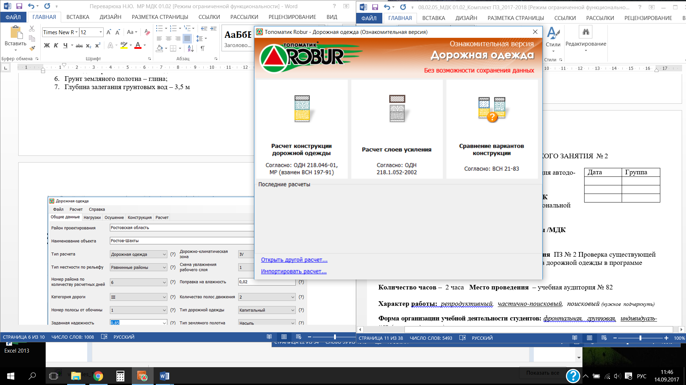

- Заполнить вкладку «Общие данные» на основе исходных данных

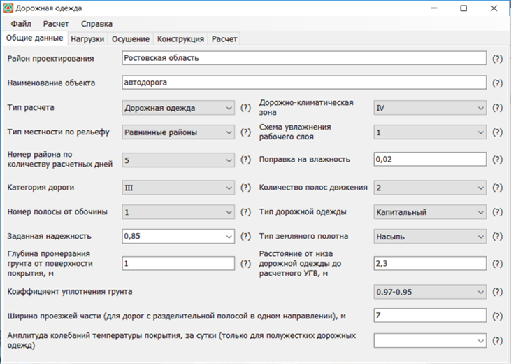

- Заполнить вкладку «Нагрузки»

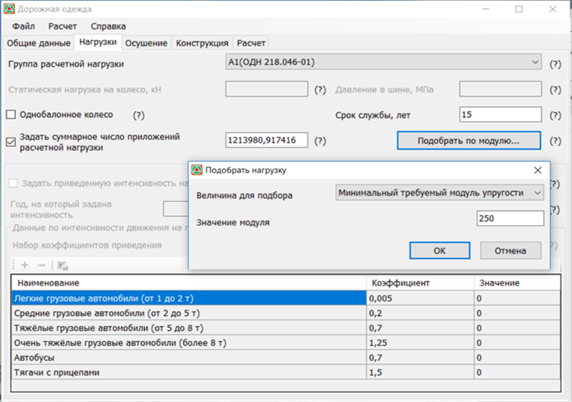

- Заполнить вкладку «Конструкция»
  - Включить «Режим расчёта»: «Подбор»
  - Добавлять слои конструкции дорожной одежды, используя соответствующую кнопку

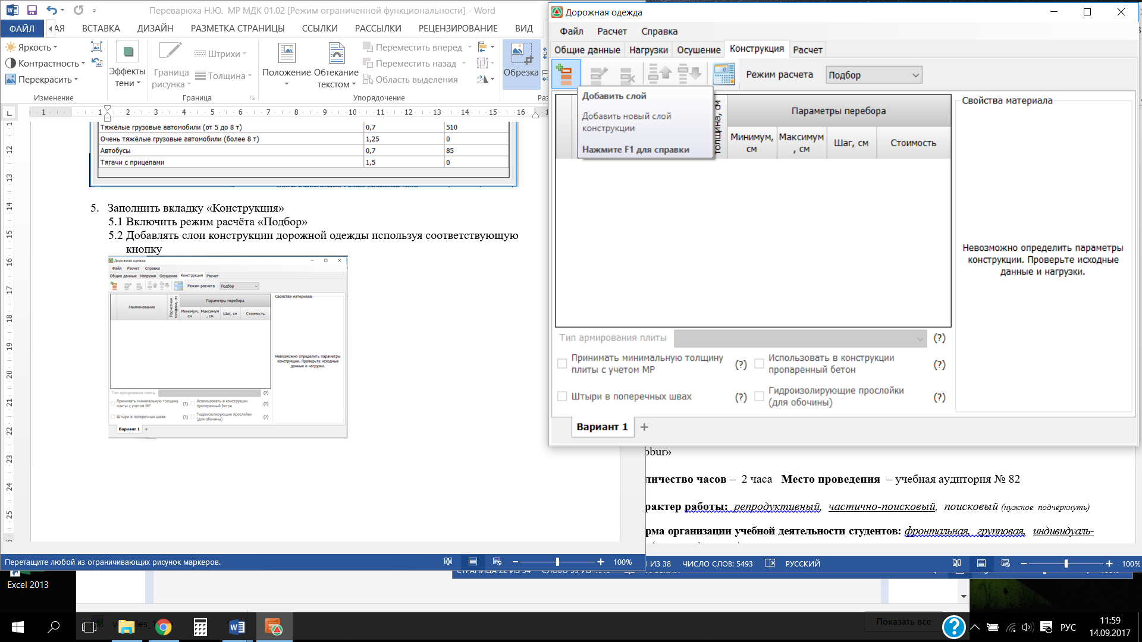

  - Материалы для конструкции выбирать из каталога.

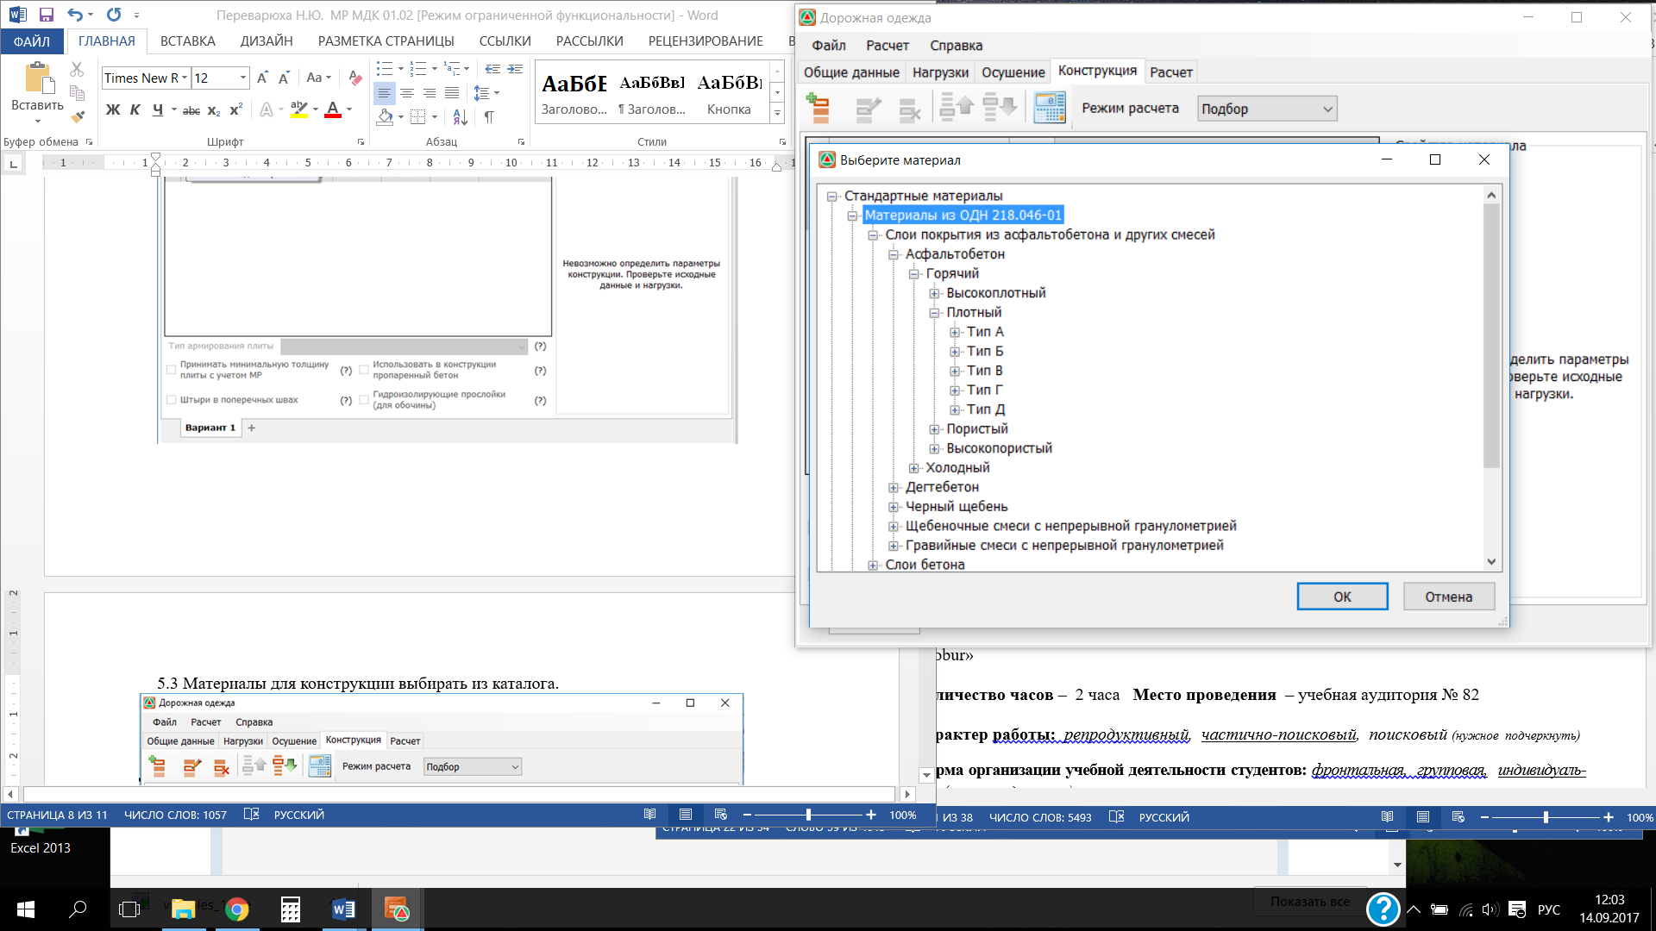

  - Для каждого слоя дорожной одежды задать минимальную и максимальную толщину слоя, шаг перебора, стоимость.

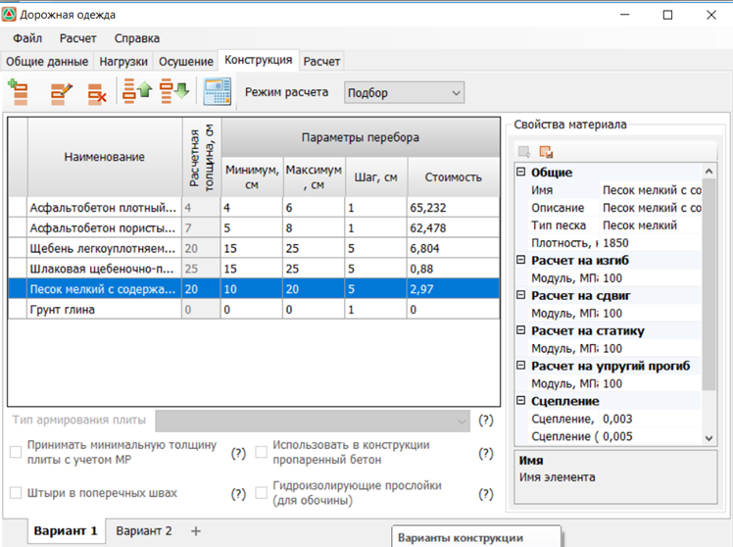

  - Выполнить подбор конструкции по заданным параметрам

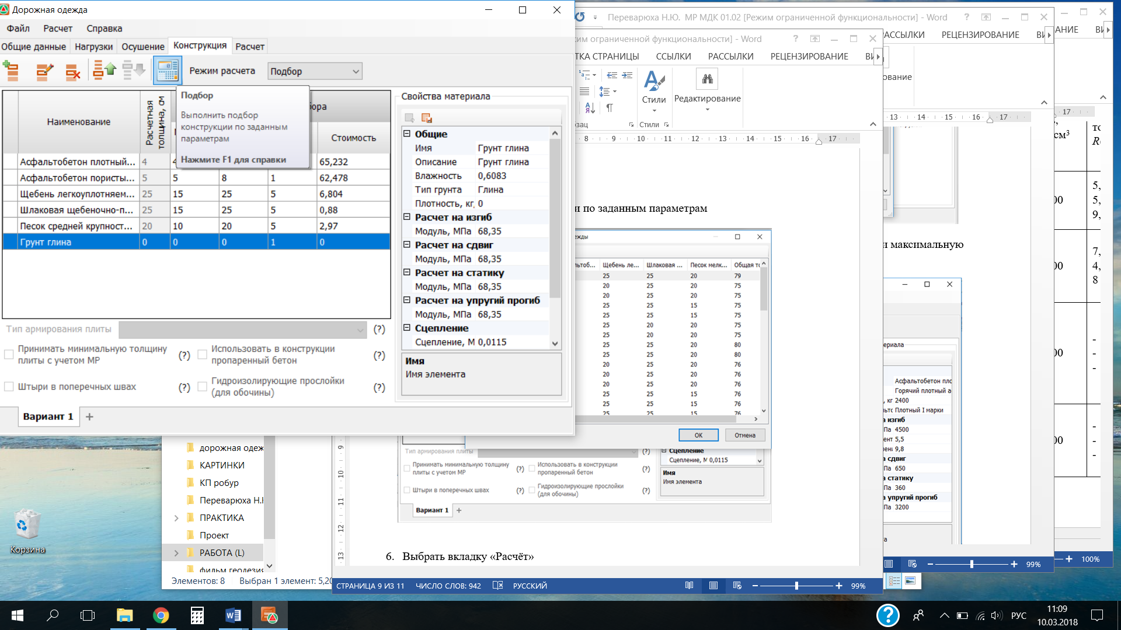

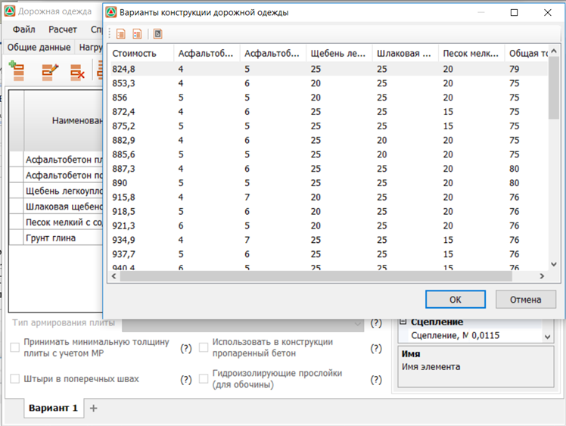

- Выбрать вкладку «Расчёт»

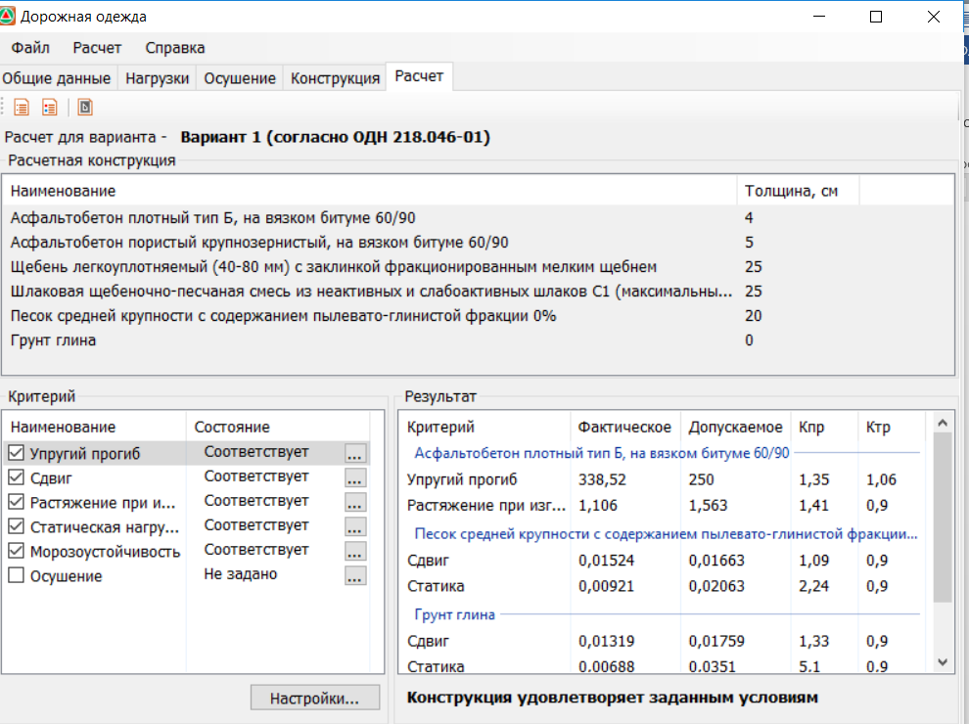

3 ЭТАП
Команды представляют свои проектные решения экспертам.

4 ЭТАП
Эксперты выбирают, из предложенных командами вариантов, конструкцию дорожной одежды наиболее прочную, но в то же время наиболее дешёвую по капитальным затратам. Называют победителей.

СПИСОК ЛИТЕРАТУРЫ

Бабков В.Ф., Андреев О.В. Проектирование автомобильных дорог. Ч.1,ч2. Транспорт, 1987-368 с.
Васильев А.П. Справочная энциклопедия дорожника. // Москва – 2005. [Электронный ресурс]. URL: http:// www. Gostrf.co / Basendoc /51 / 51536/index. htm
Красильщиков И.М. Проектирование автомобильных дорог. Учебное пособие. - М.:Транспортная компания, 2016 – 216 с.
Лавриненко Л. Л. Изыскания и проектирование автомобильных дорог. М. Транспорт, 1991-296 с.
ОДН 218.046-01. Проектирование нежестких дорожных одежд / Гос. служба дорожного хозяйства. Минтранс РФ. - Изд. официальное. - М.: Росавтодор, 2001. – 145 с.
СП 34.13330.2012 «СНиП 2.05.02-85* Автомобильные дороги»
Типовой проект 3-503-71/88. Дорожные одежды автомобильных дорог общего пользования. ФГУП ЦПП Сибтиппроект. Союздорпроект 03.1989
Федотов Г.А. Изыскания и проектирование автомобильных дорог. в 2-х кн.- М.:Высш.шк.,2010.-519 с.

